Automatizált tanárértékelés

Első lépés: Tanárok és osztályok összekötése
Ehhez a tavalyi rendszerben is használt forms-sal kigyűjtjük azt, hogy melyik tanár, melyik osztályokat tanítja. Mielőtt viszont elküldenénk a kérdőívet, érdemes előre beállítani az összes osztályt és tanárt. (És kiüríteni a válaszokat, hogy a múlt évi-ek ne legyenek benne)
Ha ezzel megvagyunk és a kérdőív ki lett töltve, kiexportáljuk az adatokat. Ehhez a forms-nak a „Válaszok” szekciójában a három pontra kattintás után, a „Válaszok letöltése (.csv)” gombbal letöltjük a válaszokat.
Ezután létrehozunk saját meghajtón egy mappát, amibe minden kódunk, adathalmazunk és feldolgozott dokumentumaink fog kerülni. A neve nem számít, csak ne felejtsd el, hol van.
(Ha nincsen a Visual Studio Code és a Python előkészítve a gépeden:
Először töltsd le és installáld a Pythont itt, a „stantalone intaller” -rel (A sárga gomb alatti opció).
Utána tedd ugyanezt a VSCode-al itt.
Nyisd meg a Visual Studio Code-ot, majd a bal oldali menüsorban válaszd ki az „Extensions” menüpontot és installáld a Python extensiont.)
Ezt a mappát nyissuk meg a VSCode-on belül (Fölül „File” majd „Open folder”) és helyezzük bele az exportált .csv fájlt.
Innen másoljuk ki a kódot és rakjuk be az előbb említett mappába egy .py fájlként. A kódban látható kommentek szerint változtassuk meg a kódot, hogy a megfelelő fájlt nyissa meg a program.
Ha ezt helyesen tettük meg, akkor kéne lennie egy új .csv fájlnak a mappánkban (A példa szerint „OsztályPerTanár.csv”).

Második lépés: A forms-ok létrehozása
Az előző lépésben kapott .csv fájlt importáljuk egy új sheets-be (Fájl => Importálás => Feltöltés => Tallózás). Emellett nyissuk meg az Apps Script-et (A sheets-ben, Bővítmények => Apps Script).
Itt nevezzük át a bal oldalon megtalálható „Kód.gs” -t valamire, amiből tudjuk mit csinál majd ez a kód (Pl.: FormsokLétrehozása.gs) és cseréljük ki az üres kezdő függvényt erre. A kódban a kérdéseket vagy a leírást meg tudjuk változtatni viszonylag intuitív módon.
Ezután egyszerűen a Futtatásra rányomva elindul a kód (Első futtatáskor el kell fogadnunk néhány hozzáférési jogot). Kettő munkalapot fog létrehozni: „forms” és „items” néven. A „forms” -ban egyesével kiírja a linkeket, amivel a forms-okat megváltoztathatjuk (bár ezt nem kifejezetten ajánlom, mert lehet az adatrendszerző kódnak nem tetszik) vagy megoszhatjuk. Ezen kívül meg fog jelenni az osztály neve és az eddig elkészült tanárokra vonatkozó kérdések száma is. (Valamint a form_id-k is, de ez csak a programnak számít) Az „items” munkalap nekünk nem számít, csak rövidebb miatta a kódunk.

Ez a folyamat viszonylag lassú (kb. 1-1.5 óra) a Google nem túl bőkezű szerverhasználási irányelvei miatt. (Egy kód csak 6 percig futhat, utána megáll, majd a program egy percen belül mindig automatikusan újraindul. Ha sokáig (5-10p) nem mozdul a kész tanárok száma, újra lehet futtatni a kódot és onnan fogja folytatni, ahol abbahagyta.)
Ha már legeneráltuk egyszer a forms-okat és szeretnénk őket új kóddal újra legenerálni, ezt megtehetjük a „forms” és „items” munkalap kitörlésével és a kód újra futtatásával.

Harmadik lépés: Válaszok feldolgozása
Miután az összes diák válaszolt a generált forms-okon keresztül, kigyűjthetjük adataikat. Ehhez az Apps Script-ben egy új scriptet hozunk létre, a jobb felső sarokban található „Fájl hozzáadása” szöveggel illetett +-ra rányomva. Ezt is nevezzük át valami értelmezhetőbbre pl.: VálaszokKigyűjtése.gs, majd másoljuk bele ezt a kódot és futtassuk le.
Ez létrehozza az „export_log” és „responses” munkalapokat. Az „export_log” csak arra van, hogy láthassuk, hol tart a kód és van -e hiba a forms-ok feldolgozásában. A „responses” -ben van az összes válasz és ahogy már a legelső lépésben tettük, kiexportáljuk .csv formátumban (fontos, hogy a „responses” munkalap legyen az exportálás közben megnyitva, hogy azt exportáljuk). Ezt a fájlt is helyezzük a dedikált mappánkba.
Ezután létrehozunk egy új python fájlt, aminek a dolga az összes válasz feldolgozása lesz. Ennek a kódja itt található.
Mielőtt viszont lefuttatnánk, le kell egy külön könyvtárat töltenünk. A Windows gombra nyomva keressünk rá arra, hogy „CMD” és kattintsunk az első opcióra („Command Prompt”). Másoljuk be azt, hogy „pip install pandas python-docx” majd nyomjunk egy entert és hagyjuk a letöltést lefutni.
Utolsó lépésként pedig bizonyosodjunk meg arról, hogy a program 19. sorában található fájlnév megegyezik azzal, amit az előbb kiexportáltunk.
Ezután lefuttathatjuk a kódot és megkapjuk munkánk gyümölcsét 3 fájl képében:
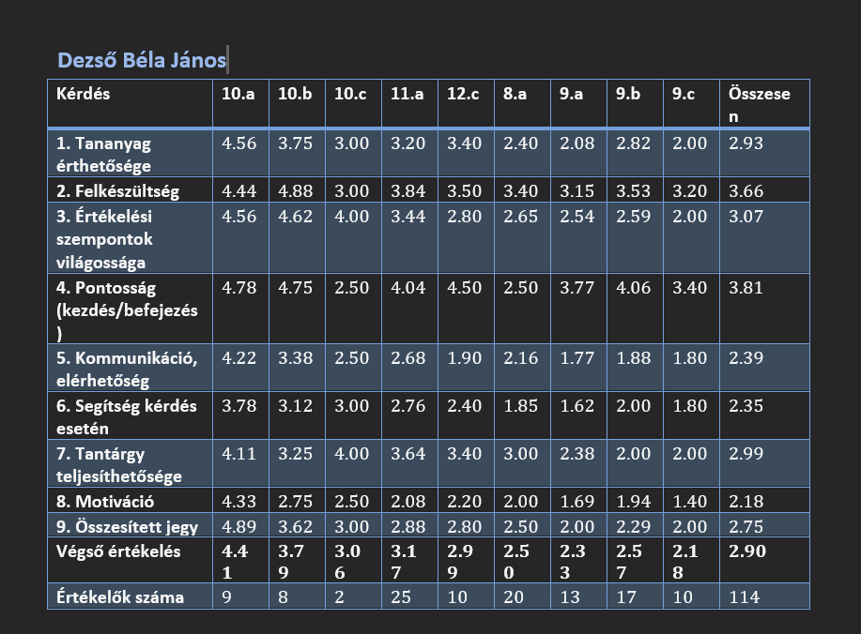
- ertekelesek.docx: Tanáronként kigyűjti, hogy melyik osztályokból hány ember, milyen átlaggal értékelte azt a tanárt. Pl.:

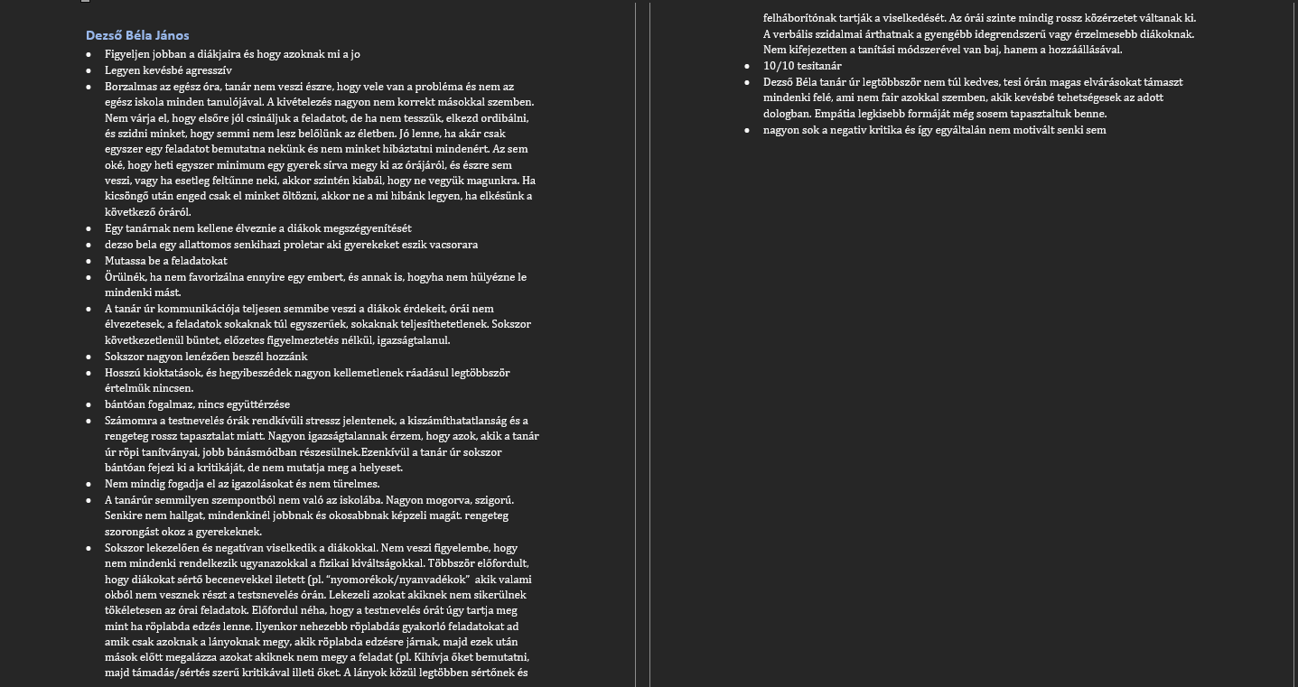
- szoveges_visszajelzesek.docx: Tanáronként megjeleníti minden szöveges választ. Pl.:

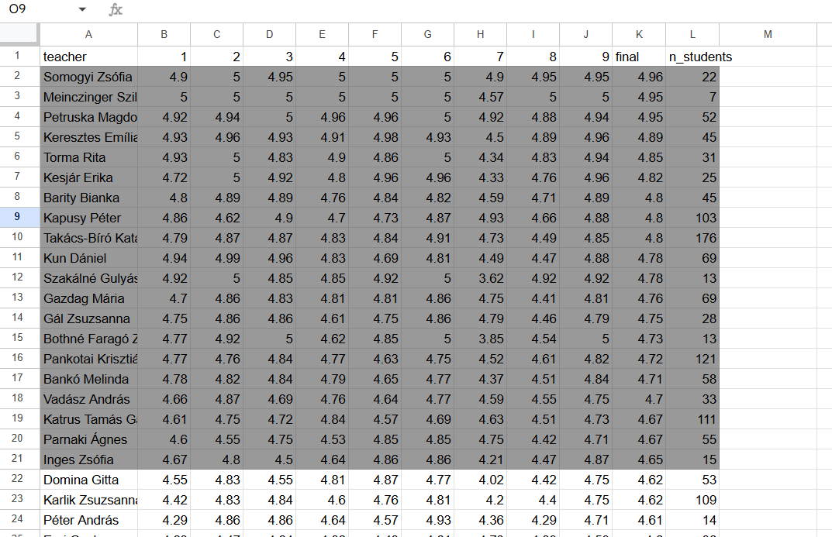
- ratings.csv: Egy .csv fájl, amit a már leírt módon lehet egy sheets-be importálni (és ott rendezni). Az összes adatot összegzi. Pl.:

